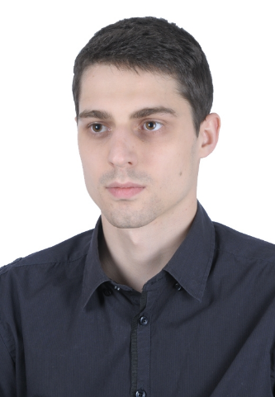 **Praca dyplomowa inżynierska**

**Autor**: Ireneusz Szulc

**Promotor**: mgr inż. Bogdan Harasymowicz-Boggio

**Kierunek**: Automatyka i Robotyka

**Specjalność**: Informatyka Przemysłowa

**Rok akademicki**: 2015 / 2016 r.

**Temat**: Inteligentny interfejs dotykowy umożliwiający obsługę złożonych gestów

**Subject**: Intelligent touch user interface for handling complex gestures

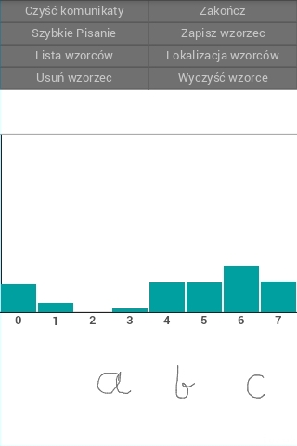Celem pracy jest zaprojektowanie i stworzenie inteligentnego interfejsu dotykowego umożliwiającego obsługę złożonych gestów. Taki interfejs w formie oprogramowania na urządzenie z ekranem dotykowym powinien być odpowiedzialny za rozpoznawanie sekwencji elementarnych konturów rysowanych przez użytkownika poprzez przeciąganie palca lub rysika po ekranie.

W przedstawionej pracy zaproponowana została autorska metoda identyfikacji wieloelementowych gestów. Pozwala ona na rozpoznawanie znaków pisma odręcznego i w tym zakresie została przedstawiona główna funkcjonalność aplikacji. Stworzony interfejs dotykowy daje użytkownikowi możliwość definiowania własnych, dowolnych gestów o wybranej złożoności. Ponadto umożliwia rozpoznawanie znaków pisma odręcznego wprowadzanych przez użytkownika poprzez ruch palca lub rysika po ekranie dotykowym, zamianę ich na tekst w formie cyfrowej i przechowywanie go w celu dalszego wykorzystania. Wprowadzane znaki mogą składać się zarówno z wielu fragmentów pisanych z odrywaniem rysika od ekranu, jak również z pojedynczych konturów.

Do klasyfikacji nieznanych gestów opracowane zostały dwa algorytmy. Pierwszy z nich odpowiedzialny jest za rozpoznawanie pojedynczych konturów, natomiast drugi rozszerza tę funkcjonalność o identyfikację wieloelementowych, złożonych gestów.

W kolejnych etapach omówione zostało zagadnienie inteligencji stworzonego interfejsu dotykowego, która polega m.in. na uczeniu się systemu w trakcie działania, dostosowywaniu się do zmiennych warunków oraz dokonywaniu wnioskowania na podstawie niekompletnych informacji. W pracy zostało opisane zachowanie się aplikacji prowadzące do nauki charakteru pisma użytkownika. Zaprezentowano także mechanizm zwiększania skuteczności w rozpoznawaniu gestów oraz poprawy "samodzielności" systemu wraz z dłuższym czasem użytkowania aplikacji.

W ostatniej części zaprezentowano efekt końcowy - gotową aplikację działającą na urządzeniu mobilnym z systemem operacyjnym Android, która realizuje założoną funkcjonalność. Przedstawiono również wyniki przeprowadzonych testów stworzonego interfejsu dotykowego.

Zakres pracy obejmował trzy główne zagadnienia:

* projekt i implementacja algorytmu rozpoznawania elementarnych gestów,
* opracowanie metody rozpoznawania złożonych gestów oraz wprowadzania znaków na podstawie pisma odręcznego,
* projekt i implementacja oprogramowania na urządzenie mobilne.

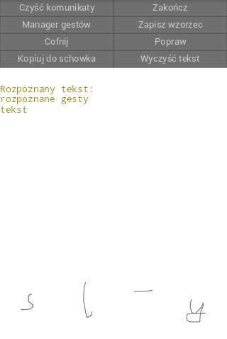Zastosowanie własnych, uczących się algorytmów sprawia, że system stara się uogólniać dane przekazane w ciągu uczącym i samodzielnie podejmować decyzje o przynależności nieznanych obiektów. Wszystkie cele pracy zostały osiągnięte a założenia systemu zrealizowane.

